**SZAKMAI BESZÁMOLÓ**

**Integrált Nappali Szociális Intézmény**

**2018. év**

Az intézmény 2018. évi működtetése során, a szakmai munka színvonalának megtartása és javítása mellett, a jogszabályi változásokat követve és azoknak megfelelve, továbbra is a hatékonyság növelése volt a cél.

Az intézmény az előző évhez képest új feladattal bővült. A Pécs, Apáca u.12. sz.alatti telephelyünkön fejlesztő foglalkoztatás indult pszichiátriai betegséggel élő ellátottaink részére.

Az év folyamán tovább folytattuk az igényeknek megfelelő szolgáltatási formák átstrukturálását, mely dolgozói létszámbővítéssel nem járt, de hatékonyabb munkavégzésre ad lehetőséget.



**Az intézmény feladata**

Az intézmény feladata, hogy az ellátási területén, az ellátást igénylők részére az alábbi szociális szolgáltatásokat és egyéb egészségügyi ellátást biztosítsa:

* + - * Étkeztetés
      * Házi Segítségnyújtás
      * Jelzőrendszeres Házi Segítségnyújtás
      * Idősek Klubjai
      * Demens személyek ellátását biztosító részleg
      * Közösségi pszichiátriai ellátás
      * Pszichiátriai betegek nappali ellátása
      * Fejlesztő foglalkoztatás
      * Otthoni Szakápoló Szolgálat

**Étkeztetés**

AZ INSZI a jogelőd intézmény figyelembe vételével 1985-től biztosítja ezt az ellátási formát. Az igénybe vevők száma 2016 évtől, ugyan kisebb mértékben, de továbbra is fokozatosan csökken.

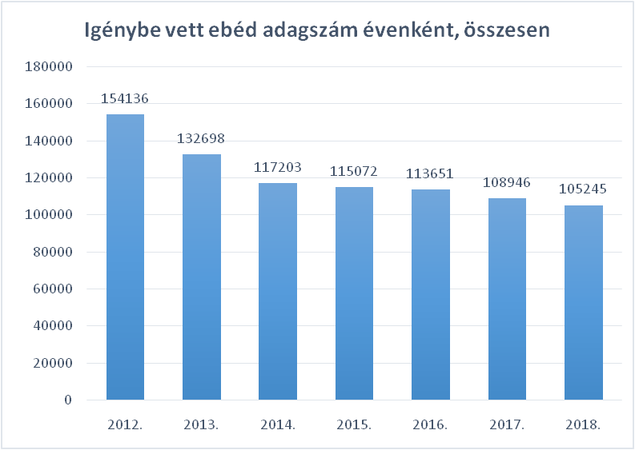

Jelenleg, az idősek klubjaiban étkezőket is figyelembe véve átlagosan 554 fő részére biztosít napi egyszeri meleg ételt. Önkéntes fizetés lehetőségével nem él senki. A jövedelem hiányában, vagy méltányosságból ingyenes ellátásban részesülők száma 2018-ben az előző évhez képest tovább csökkent, köszönhetően a következetes bírálati szempontoknak is.

Az étkezők körében a gondozásra is szorulók aránya erősödik. Jellemzően a szociálisan kevésbé rászoruló és jobb egészségi állapotú emberek köre kerül ki az ellátásból. Az étkezésért fizetendő személyi térítési díj 2012-óta nem emelkedett, Pécsi térítési díj rendelet alapján.

**Házi Segítségnyújtás**

A házi segítségnyújtásban részesülők száma 2017. december 31-én Pécsett 535, Aranyosgadányban 0, Ellenden 16 fő. volt. Az ellátottak száma 2010-től folyamatosan növekedett, 2015. év végétől kis mértékben csökkent. A csökkenést a rászorultsági feltételek szigorítása okozta, de az intézmény korábban is nagyobb arányban látott el gondozási-ápolási szükségletettel élőket, mint csak kisebb segítségre szorulókat, így jelentős eltérést nem eredményezett a változás.

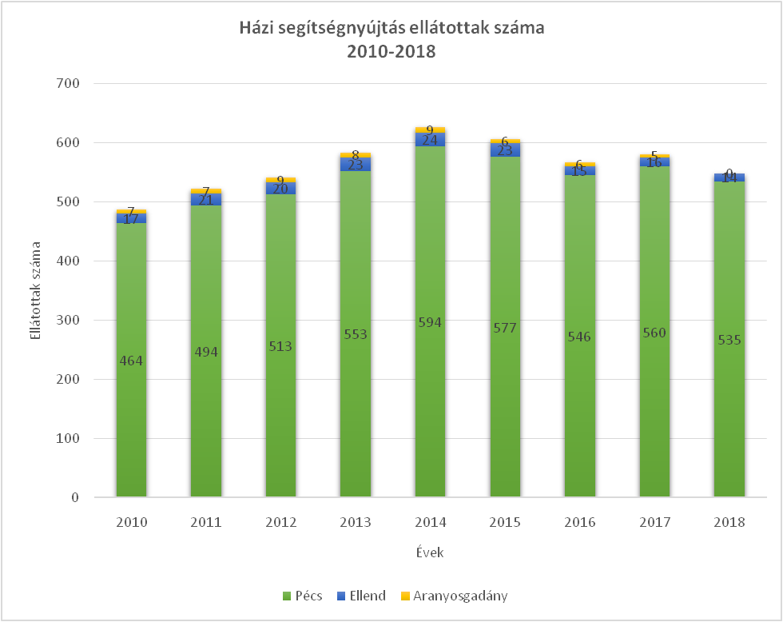2017. évi jogszabályi változások alapján, már nem a gondozotti létszám a szolgáltatás szempontjából legfontosabb mutató, hanem a teljesített gondozási órák száma. Utóbbi változás viszont a folyamatos igények jelzése mellett sem jelenti az igénybe vevők számának jelentős változását, ugyanis a meglévő kapacitásunk figyelembe vételével, igyekszünk megfelelni a folyamatosan jelentkező új igénylőknek is.

A házi gondozók 2018-ban 89.738 gondozási órát teljesítettek, amely az előző évhez képest 1%-os emelkedést mutat. Megfigyelhető ezen belül a pécsi ellátottak gondozási óraszámának emelkedése, ill. Aranyosgadányban a csökkenés, melyet a helyi gondozói állás betöltési nehézsége okozott.

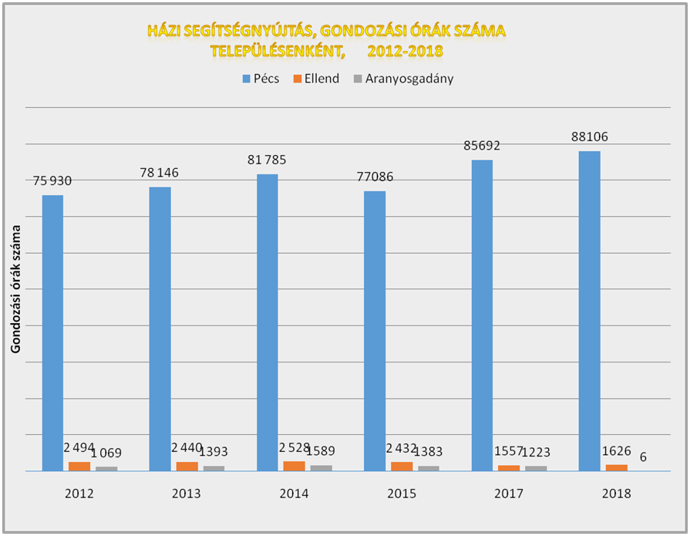

A házi gondozáson belül 2016-ban a finanszírozás, és a szakmai feltételek szempontjából két szolgáltatási forma került bevezetésre:

* személyi gondozás
* szociális segítés.

A kétfajta szolgáltatási forma igénybevevői aránya 50 %-os aránynál nem lehet magasabb a szociális segítés esetében. Nálunk ez 2016-ban kb. 10% volt, 2017-ben és 2018-ban tovább csökkent, melyből jól látható, hogy a magasabb finanszírozású és ellátási igényű ellátásra került a nagyobb hangsúly.

A mutató számok javulása mellett, azonban egyre nagyobb kihívást jelent a megfelelő munkaerő alkalmazása, mely az elvárt szakképesítés mellett, önálló munkavégzést és a megbízhatóságot követel meg. A munkakört egyre inkább nem teszi vonzóvá, hogy szélsőséges időjárási körülmények között is elsődleges az idősek lakóhelyükön történő ellátása, melyért csak minimálbért tudunk fizetni.

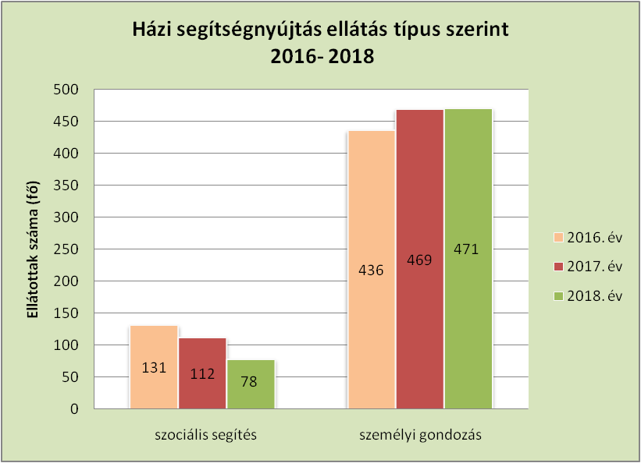

A gondozási szükséglet megoszlásának aránya változott 2018. évben. A magasabb gondozási szükséglettel rendelkezők száma az I-es és II-es fokozatban tovább emelkedett.

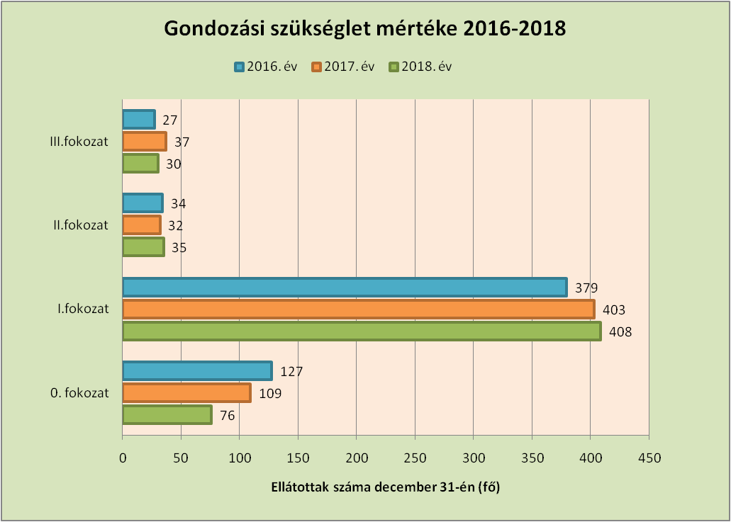

**Jelzőrendszeres házi segítségnyújtás**

A szolgáltatást 2003-tól működteti az intézmény, kezdetben pályázati programként, később kötelező alapellátási feladatként. A szolgáltatással szembeni igényeket jól tükrözi, hogy a kezdetben 40 készülékkel indított ellátás, mára 506-ra nőtt. A készülékszám emelése mellett is mindig vannak várakozók. A működtetéshez a Szociális és Gyermekvédelmi Főigazgatósággal kötött finanszírozási szerződéssel rendelkezünk, a vállalt feladatmutató 2018-ban: 493 fő.

A következő ábra a jelzőrendszeres házi segítségnyújtásban ellátottak rászorultsági megoszlását mutatja. Az ellátottak 85 %-a egyedül élő, 65 év feletti, 15%-uk él kétszemélyes háztartásban. Fogyatékossága, vagy pszichiátriai betegsége miatt 4 %-uk igényli a jelzőkészüléket.

A jelzőrendszeres házi segítségnyújtásban részesülők 36 %-a házi segítségnyújtásban is részesül. Az elhalálozás miatti ellátásból kikerülők magas aránya (50%) a szolgáltatás hatásosságát jelzi, hiszen ezek az emberek életük végéig az otthonukban élhettek, nem volt szükség a más életminőséget jelentő, és költségesebb bentlakásos intézményi elhelyezésre. A saját kérésre történő ellátás-megszűntetés többnyire más településen élő rokonukhoz költözés miatt történt. A jelzőrendszeres házi segítségnyújtás 2018 év folyamán összesen 500 készülékről 510 segélyhívást fogadott, amelyből 299 téves riasztás volt.

A jelzőrendszeres házi segítségnyújtás műszaki működtetését továbbra is az EUNET 2000 Nonprofit Kft. biztosította. A készülékek elavultsága miatt a vállalt feladatmutatót kénytelenek voltunk 2018-ban 10 fővel csökkenteni.

A készülékek műszaki állapota miatt, a technikai háttér és a diszpécser központ működtetésének újragondolása megtörtént, 2019. évtől közbeszerzési eljárás eredményeként új szolgáltató, a Multialarm Zrt. biztosítja a műszaki hátteret.

**Idősek Klubjai**

Az intézmény öt idősek klubját üzemeltet, összesen 200 férőhellyel. A klubok ellátását igénylők számában jelentős változás nincs. Az új igénylők, és az ellátásból kikerülők aránya egyensúlyban van. 80% alatti kihasználtság nem volt, de megfigyelhető a Polgárszőlő utcai Idősek Klubja iránti érdeklődés csökkenése, valamint a demens személyek ellátása iránti igény emelkedése.

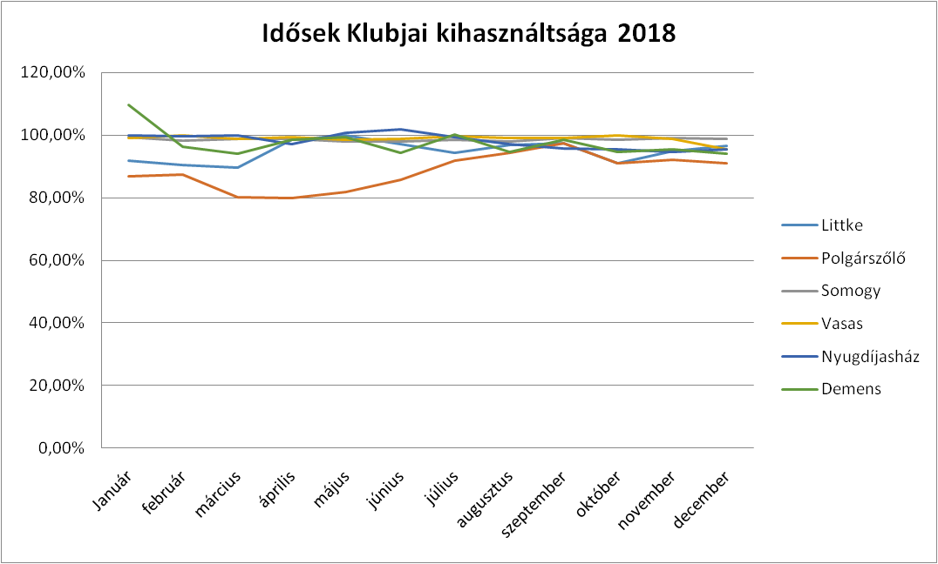

**Idősek Klubja - Demens részleg**

A demens klub tagjainak családi hátterére jellemző, hogy a generációk külön élnek, egymás segítése már nem kivitelezhető folyamat számukra. Többen közülük számos olyan betegséggel küzdő családtag, akinek önmaga ellátása is komoly gondot jelent. A többgenerációs együttélés a lakások mérete és egyéb körülmények miatt nem lehetséges. Ezek a tényezők azt eredményezik, hogy az idős, mentális betegséggel küzdő ember ellátásának kiemelkedő szerepet kell kapnia. Az intézeti elhelyezés időszakosan kiváltható ezen ellátás elindításával, hiszen a demens klub tagjai még saját otthonukban a lehető leghumánusabb körülmények között megkapják azt az ellátást, ami a család aktív munkavégzést folytató tagjait is tehermentesíti. Tapasztalatok azt mutatják, hogy ezáltal a gyógyszeres kezelés illetve a hospitalizáció is csökkenthető. A mentális, fizikai támogatás a stabilitás lelassítja a hanyatlás folyamatát. A demens nappali ellátást igénybe vevő idősek és hozzátartozók életminőség javulását tapasztaljuk a szolgáltatás bevezetése óta.

A demens klub tagjainak átlagéletkora eltérő az Intézmény többi nappali ellátását igénylőjénél, 51%-uk 80 év feletti, 14%-uk 65 év alatti. Az ellátás hatékonyságát mutatja, hogy 2018-ban csak 1 fő demens klubtag került bentlakásos intézménybe.

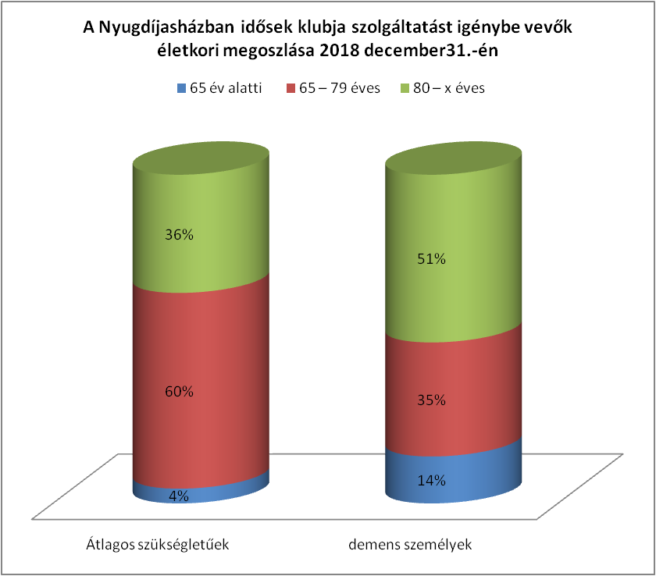

A szakmai tevékenységi körünkben hangsúlyos a demencia stádiumának megfelelő foglalkoztatás, fejlesztés, ill. több figyelmet kell fordítunk a felügyeletre és biztonságra is.

A jövőben további demens ellátással kapcsolatos kihívásokra számítunk, ezért a stratégiai tervezésnél erre a terület egyre nagyobb hangsúlyt fektetünk, minden ellátásunkon belül.

**Közösségi pszichiátriai ellátás**

A pszichiátriai közösségi ellátást 2007-től működteti az Intézmény. A feladatellátás során, minden szakfeladat ellátottai körében érzékelhető volt a szolgáltatással szembeni igény, és a speciális ellátási forma hiányából adódó nehézség. A jól kiépült együttműködési hálózatnak köszönhetően a szolgáltatást igénylők köre folyamatosan bővült, 2011-ben 125 fő volt. 2012-ben az Országban általánosan minden szolgálat 40 főre kapott finanszírozást, ezért az ellátottak száma is csökkent, 2013-ban 86 fő, 2014-ben 72 fő, 2015-ben 76 fő, 2016-banés 2017-ben 88 fő.

A működtetés 2016-tól újra állami támogatásból történik, a finanszírozási szerződéses, pályázatos forma megszűnt. A támogatás mértéke, így az igénybe vevők száma, valamint a közösségi gondozók száma is emelkedett.

Továbbra is kiemelt szerepe van a pszichiátriai ellátórendszerrel és a partnerségben lévő szociális szolgáltatókkal való együttműködésnek. Munkatársaink feladatellátását pszichiáter konzulens és szupervízor támogatja.

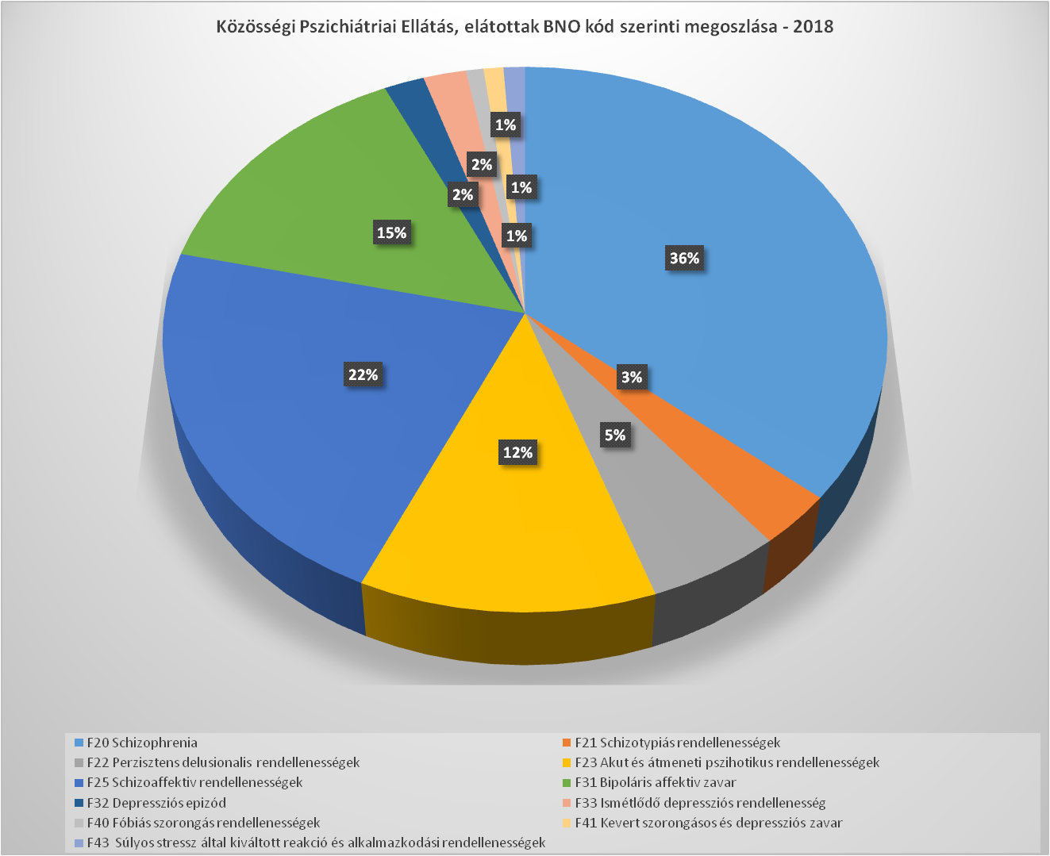

A célcsoport heterogén, mivel a kliensek eltérő egészségi állapotban, más – más családi, kapcsolati, anyagi háttérrel érkeznek, ebből adódóan személyes céljaik is mások, melyre a közösségi munka komplex eszközrendszerével adhat támogatást. Az ellátást igénylő száma indokolta, hogy 2018-tól feladatmutató emelést kérjünk,

**Pszichiátriai Betegek Nappali Ellátása**

A nappali ellátás célja a szociális és mentális támogatásra szoruló, önmaguk ellátására részben képes, a tizennyolcadik életévüket betöltött, fekvőbeteg-gyógyintézeti kezelést nem igénylő, pszichiátriai betegek napközbeni gondozása, olyan napközbeni ellátások nyújtása, amelyek elősegítik az ellátottak komplex pszicho-szociális rehabilitációját. A szolgáltatások biztosítása során alapvető kritérium, hogy a klienseknek azt a szükséges rehabilitációs támogatást nyújtsuk, amellyel segítjük a saját sorsuk feletti felelősség újraélésében, az önálló döntéseik meghozatalában.

2018-évben a nappali ellátás iránti igény az előző évhez hasonlóan alakult.

A pszichiátriai nappali ellátásban órarendszerűen folynak a fejlesztések, terápiás foglalkozások. Emellett az egyéni érdekvédelem, ügyintézés folyamatos. Szoros együttműködésben vagyunk a kezelő orvosokkal, rehabilitációs intézményekkel, hozzátartozókkal. A szolgáltatások eredményessége és hatása szempontjából lényeges kiemelni az integrációból adódó előnyöket, melynek köszönhetően nő az otthonukban segítséggel önálló életvitelt élők biztonsága. A szakfeladatok közötti rugalmas átjárhatóság pedig lehetővé teszi, hogy mindig az aktuális szükségletekhez igazodjon az ellátás módja.

A feladatellátás eredményességet tovább növeli, hogy a pszichiátriai részleg vezetése egy kézbe került, a dolgozók és a feladatok közötti átcsoportosítás rugalmasabbá vált.

**Fejlesztő Foglalkoztatás**

2017-ben lehetőségünk nyílt az intézményen belüli fejlesztő foglalkoztatásra pályázatot benyújtani, melynek köszönhetően 2018-tól tovább bővült, a pszichiátriai betegeknek nyújtható szolgáltatások köre.

15 fő foglalkoztatására rendelkezünk működési engedéllyel, de a finanszírozási szerződésben rögzített feladatmutató ennél jóval kevesebb, 5 fő éves foglalkoztatására nyújt lehetőséget (4768 óra/év). A finanszírozási szerződés későbbi megkötése miatt, és a feladatmutató teljesítése érdekében 8 fő pszichiátriai betegséggel élőt foglalkoztattunk 2018 évben, szociális törvény szerinti fejlesztési szerződéssel.

Bevételt eredményező tevékenységek voltak: Dísztárgy, divatékszer készítés keretében kulcstartó, hűtőmágnes, könyvjelző, poháralátét, nyaklánc, karkötő és papír ajándékdoboz készült. A termékfajták megtervezésekor a kliensek erősségeire támaszkodtunk, az általuk készített képeket vettük alapul. Elsőként saját készítésű könyvjelzőink készültek el, melyek egyedi mintával, tűfilc, filc és színes ceruza használatával, ragasztottak és lamináltak.

Az elkészült képeket lefényképezték, számítógépes szerkesztést követően fényképként elő lettek hívva, s így képeztek alapot a műanyag összepattintható hűtőmágnesnek és kulcstartónak, továbbá ragasztási technikák alkalmazásával üveglencse medálnak és karkötőnek.

A tevékenységben 6 fő vett részt, összesen 3542 órában.

Bevételt nem eredményező tevékenységek: A fejlesztő foglalkoztatás működésének telephelyén épület takarítás: mosdók és helyiségek tisztántartása, szobanövények ápolása, rendszerezési feladatok ellátása történt Továbbá zöldterület kezelése: udvarkarbantartása, téli időszakban hólapátolás, síkosság mentesítés, udvari növényzet karbantartása történt. A tevékenységet 1 – 1 fő végezte, az elszámolási időszakban folyamatosan, összesem 1417 órában.

**Otthoni Szakápolás**

A 20/1996. NM rendeletben szereplő feltételeknek megfelelően a szakápolásra szoruló betegek. Különösen:

* az ápolást, szakápolást igénylő lakosok,
* a kórházból kikerült, és utókezelést igénylő betegek és
* a rehabilitációra szorulók.

Otthoni Szakápolás keretében évente 150-180 fő vesz részt. A szolgáltatást a következő településeken biztosítja az Intézmény: Pécs, Pogány, Kozármisleny, Lothárd, Birján, Görcsöny, Regenye, Szőke, Gyód, Keszü, Kökény.

A szolgáltatás a Nemzeti Egészségbiztosítási Alapkezelővel kötött szerződés alapján látható el. Ennél a szakfeladatnál különösen fontos a háziorvosokkal illetve a szakorvosokkal kiépített jó kapcsolat.

A szolgáltatás továbbra is rendkívül népszerű, a háziorvosok folyamatosan kérik intézményünktől a szakápolást. A rendelkezésünkre álló finanszírozási kapacitást maximálisan ki tudjuk használni.

**Ellenőrzések**

Az év során több intézmény működésére irányuló ellenőrzés volt, az ellenőrző szerveket és az ellenőrzések eredményét, az alábbi táblázatban foglaltuk össze. Az ellenőrzések során – 2 telephelyet kivéve - intézkedést igénylő problémát nem tártak fel. A Pécs-Vasas, D u.2 és a Pécs, Polgárszőlő u.32-34 alatti telephelyeken az akadálymentesítés részleges hiányát állapította meg az ellenőrzés. A Pécs-Vasas, D u.2 alatti telephely kiváltására, mivel a jelenlegi nem akadálymentesíthető, intézkedési terv született, a 2021. április 09.-i hatállyal határozott idejű bejegyzés került kiadásra.

|  |  |  |  |
| --- | --- | --- | --- |
| **2018.évben végzett ellenőrzések** | | | |
|  |  |  |  |
| **sorsz.** | **Ellenőrzést végző szerv** | **Hiv.szám.** | **Ellenőrzés tárgya** |
| 1. | NÉBIH Élelmiszer- és Takarmánybiztonsági Igazgatóság | 02.4/6735-1/2018 | Élelmiszer-higiéniai, élelmiszer-biztonsági és élelmiszer- minőségi minősítés Pécs, Apáca u. 12. telephelyen (84 %, jó) |
| 2. | NÉBIH Élelmiszer- és Takarmánybiztonsági Igazgatóság | 02.4/5953-1/2018 | Élelmiszer-higiéniai, élelmiszer-biztonsági és élelmiszer- minőségi minősítés Pécs, Felsőbalokány u.1/G. telephelyen (88%, jó) |
| 3. | NÉBIH Élelmiszer- és Takarmánybiztonsági Igazgatóság | 02.4/5953-1/2018 | Élelmiszer-higiéniai, élelmiszer-biztonsági és élelmiszer- minőségi minősítés Pécs, Littke J.u.10. telephelyen (91%, jeles) |
| 4. | BM.Kormányhiv. Pécsi Járási Hivatal Hatósági Főosztály Népegészségügyi Osztály | BA-04/NFO/0492-2/2018 | Otthoni szakápolást végző egészségügyi szolgáltató ápolási szakfelügyeleti hatósági ellenőrzése |
| 5. | BM.Kormányhiv. Pécsi Járási Hivatal Hatósági Főosztály Népegészségügyi Osztály | BA-04/NEO/05788-4/2018 | Megkeresésre történő népegészségügyi, járványügyi hatósági ellenőrzés Felsőbalokány u.1/F, C, G telephelyen |
| 6. | BM.Kormányhiv. Pécsi Járási Hivatal Hatósági Főosztály Népegészségügyi Osztály | BA-04/NEO/05782-2/2018 | Megkeresésre történő népegészségügyi, járványügyi hatósági ellenőrzés a Somogy u.70. telephelyen |
| 7. | BM.Kormányhiv. Pécsi Járási Hivatal Hatósági Főosztály Népegészségügyi Osztály | BA-04/NEO/05783-2/2018 | Megkeresésre történő népegészségügyi, járványügyi hatósági ellenőrzés Vasas D u.2 telephelyen |
| 8. | BM.Kormányhiv. Pécsi Járási Hivatal Hatósági Főosztály Népegészségügyi Osztály | BA-04/NEO/05784-2/2018 | Megkeresésre történő népegészségügyi, járványügyi hatósági ellenőrzés Littke J.u.10 telephelyen |
| 9. | BM.Kormányhiv. Pécsi Járási Hivatal Hatósági Főosztály Népegészségügyi Osztály | BA-04/NEO/05815-2/2018 | Megkeresésre történő népegészségügyi, járványügyi hatósági ellenőrzés Polgárszőlő u.32-34 telephelyen |
| 10. | BM.Kormányhiv. Pécsi Járási Hivatal Hatósági Főosztály Népegészségügyi Osztály | BA-04/NEO/05785-2/2018 | Megkeresésre történő népegészségügyi, járványügyi hatósági ellenőrzés Apáca u. 12 telephelyen |
| 11. | BM.Kormányhiv. Pécsi Járási Hivatal Hatósági Főosztály Népegészségügyi Osztály | BA-04/NEO/05786-2/2018 | Megkeresésre történő népegészségügyi, járványügyi hatósági ellenőrzés Garay u. 33 telephelyen |
| 12. | BM.Kormányhiv.l Hatósági Főosztály Szociális és Gyámügyi Osztály | BAC/13/00047-12/2018 | INSZI 7691 Pécs-Vasas, D u.2 telephely engedélyes ellenőrzése |
| 13. | BM.Kormányhiv.l Hatósági Főosztály Szociális és Gyámügyi Osztály | BAC/13/00051-12/2018 | INSZI 7691 Pécs, Somogy u.70. telephely engedélyes ellenőrzése |
| 14. | BM.Kormányhiv.l Hatósági Főosztály Szociális és Gyámügyi Osztály | BAC/13/00056-10/2018 | INSZI 7621 Pécs, Apáca u. 12.telephely engedélyes ellenőrzése |
| 15. | BM.Kormányhiv.l Hatósági Főosztály Szociális és Gyámügyi Osztály | BAC/13/00054-8/2018 | INSZI 7621 Pécs, Garay u.33. telephely engedélyes ellenőrzése |
| 16. | BM.Kormányhiv.l Hatósági Főosztály Szociális és Gyámügyi Osztály | BAC/13/00053-12/2018 | INSZI 7636 Pécs, Polgárszőlő u.32-34. telephely engedélyes ellenőrzése |
| 17. | BM.Kormányhiv.l Hatósági Főosztály Szociális és Gyámügyi Osztály | BAC/13/00049-12/2018 | INSZI 7632 Pécs, Littke J.u.10 telephely engedélyes ellenőrzése |
| 18. | BM.Kormányhiv.l Hatósági Főosztály Szociális és Gyámügyi Osztály | BAC/13/00048-11/2018 | INSZI 7626 Pécs, Felsőbalokány u. 1./G. telephely engedélyes ellenőrzése |
| 19. | BM.Kormányhiv.l Hatósági Főosztály Szociális és Gyámügyi Osztály | BAC/13/00055-10/2018 | INSZI 7626 Pécs, Felsőbalokány u. 1./C. telephely engedélyes ellenőrzése |
| 20. | BM.Kormányhiv.l Hatósági Főosztály Szociális és Gyámügyi Osztály | BAC/13/00052-11/2018 | INSZI 7626 Pécs, Felsőbalokány u. 1./F. telephely engedélyes ellenőrzése |

Pécs, 2019. május.. .

Varga Mónika

igazgató